Handbók um Umferðarmerki

Rammareglur og ýmsar útfærslur

Útgefandi Vegagerðin / Gatnamálastofa

Apríl 2004

Aðalbrautir, hraðamerkingar, vegvísun:
Aðalbrautir
Hraðamerkingar
(Vegnúmerakerfið og reglur um vegvísun – í handbók um vegvísa)
Blindhæðir
Brýr, hringtorg, jarðgöng:
Brýr
Hringtorg
Jarðgöng
Einstefna, tvístefna, bannað að leggja:
Gatnamót einstefnuvega
Tvístefna
Bannað er að leggja ökutæki
Tengt efni:
Vinnustaðamerkingar

Aðalbrautir
Skilgreining:
Á aðalbrautum hefur umferð á vegi forgang gagnvart umferð af hliðarvegi.
Vegir sem njóta aðalbrautarréttar hafa verið birtir í Stjórnartíðindum.
Aðalbrautarmerkingar
  D03.11 Aðalbraut | F16.11 Vegnúmer |   A06.11 Biðskylda |   B19.11 Stöðvunarskylda við vegamót
  D03.21 Aðalbraut endar |  |   J01.11 Fjarlægð að hættu eða stað | 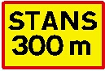  J42.11 Stöðvunarskylda framundan
Merkið D03.11 er sett þar sem aðalbraut byrjar, svo og við vegamót eftir því sem þurfa þykir.
Merkið D03.21 er sett þar sem aðalbraut endar.
Merkið A06.11 eða B19.11 eru sett við hliðarveginn.
Merkið F16.11 er gjarnan sett undir aðalbrautarmerki.
Undirmerkið J01.11 er sett ásamt A06.11 300 m frá vegamótum þar sem aðalbraut tengist annarri aðalbraut.
Undirmerkið J42.11 er sett ásamt A06.11 300 m frá vegamótum þar sem stöðvunarskylda er á aðalbraut.
Merkja skal aðalbrautir með merki D03.11 Aðalbraut og merki F16.11 Vegnúmer:
- sitt hvorum megin 300 - 1000 m frá vegamótum við þjóðvegi fyrir umferð sem ekur frá vegamótunum. Ef tvö eða fleiri vegamót við þjóðvegi eru á 3 km kafla eða styttri skal merkja þau eins og um ein vegamót væri að ræða, þ.e. með merki út frá vegamótum í endum kaflans og merkjum á milli þeirra sleppt.
- áður en komið er að vegamótum við þjóðveg í 500 - 1000 m fjarlægð ef vegalengd frá síðasta aðalbrautarmerki er meiri en 20 km.
- fyrir báðar akstursstefnur með að jafnaði ca. 15 km millibili ef fjarlægð frá síðasta aðalbrautarmerki er meiri en 30 km, nema þar sem vegur liggur um óbyggð svæði og engin biðskyldumerki eru fyrir hendi, en í þeim tilfellum skal setja merki 500 - 1000 m áður en komið er að fyrsta afleggjara með biðskyldumerki.
Setja skal upp A06.11 biðskyldumerki við vegi sem tengjast aðalbraut samkvæmt eftirfarandi:  - þjóðvegi sem tengjast aðalbrautum  - skýrt afmarkaða afleggjara að húsum/býlum í byggð  - skýrt afmarkaða afleggjara við:  - orlofshús, 3 eða fleiri  - skóla  - stærri kirkjur  - malarnámur með mikla umferð  - félagsheimili  - skíðaskála | Þar sem aðalbraut tengist annarri aðalbraut skal auk A06.11 vera A06.11 merki og undirmerki J01.11, 300 m frá vegamótum.  Þar sem aðalbraut tengist annarri aðalbraut og gatnamót eru merkt með stöðvunarskyldu skal auk B19.11 við gatnamót vera A06.11 merki og undirmerki J42.11, 300 m frá vegamótum. Gatnamót skal merkja með B19.11 Stöðvunarskylda ef þau eru sérstaklega hættuleg.

Mynd af aðalbrautum á þjóðvegum
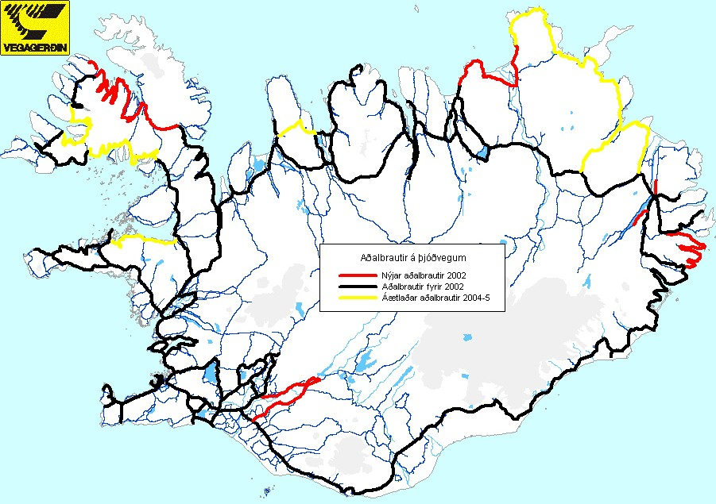
Hraðamerkingar
Hraðamerki | Merki sem fylgja gjarnan hraðamerkjum
  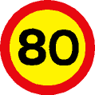  B26.80 Sérstök takmörkun hámarkshraða |   B26.90 Sérstök takmörkun hámarkshraða
  D03.11 |   F16.11
Við þjóðvegi utan við mörk þéttbýlis (á vegum lengri en 2 km) og utan marka þeirra svæða þar sem sértakar hraðatakmarkanir eru í gildi eiga að vera hraðamerki B26.
Eftirfarandi hámarkshraði gildir nema annað sé tekið fram:
90 km hámarkshraði á vegum með bundnu slitlagi
80 km hámarkshraði á malarvegum
Vinnureglur um staðsetningu merkjanna:
- Merkin skal að jafnaði setja upp 200-500 m utan við merki D12.21 Þéttbýli lýkur eða þar sem sérstökum hraðatakmörkunum lýkur
- Þar sem stuttur tengivegur (< 2 km) frá þéttbýli tengist inn á stofnbraut skulu merkin að jafnaði staðsett 200-300 m sitt hvorum megin við vegamótin (t.d. við Hólmavík, Þórshöfn, Djúpavog)
- Sitt hvoru megin 500 m frá vegamótum við þjóðvegi fyrir umferð sem ekur frá vegamótunum. Ef tvö eða fleiri vegamót við þjóðvegi eru á 1 km kafla eða styttri skal merkja þau eins og um ein vegamót væri að ræða, þ.e. með merki út frá vegamótum í endum kaflans og merkjum á milli þeirra sleppt
- Áður en komið er að vegamótum með lækkuðum hámarkshraða í 500 m fjarlægð frá vegmótum eins og reglur kveða á um
- Fyrir báðar akstursstefnur með að jafnaði ca. 15 km millibili ef fjarlægð frá síðasta hraðamerki er meiri en 30 km

Þar sem ÁDU > 500 b/dag skal þvermál B26 merkja vera 800 mm annars 600 mm.
Þar sem ÁDU > 5000 b/dag skulu að jafnaði vera tvö merki sitt í hvorum vegkanti á fyrstu hraðamerkingu frá þéttbýli.

Málsetning af hraðamerkingu með stórum merkjum, aðalbrautarrétti og vegnúmeri á næstu síðu.
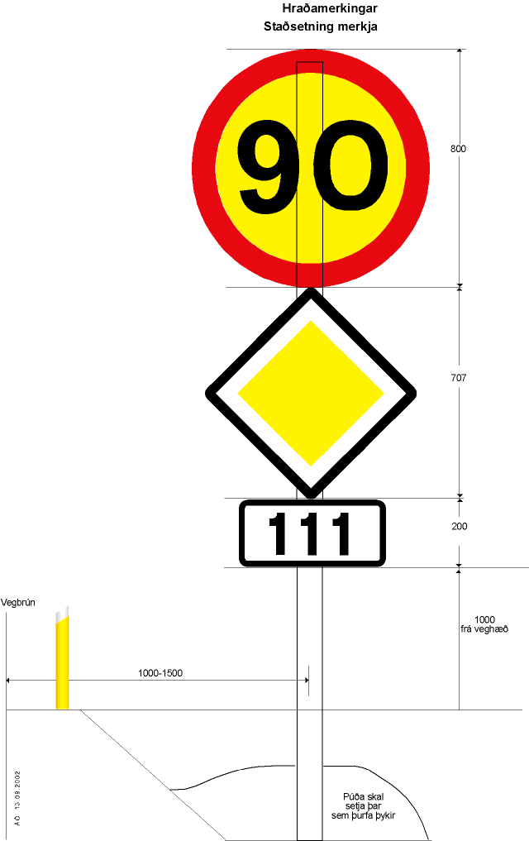
Reglur um merkingar blindhæða
Yfirlit merkja
  A99.11 Önnur hætta |   J33.11 Blindhæð |   J33.21 Blindhæðir
Reglugerð Dómsmálaráðuneytis:
A99.11 Merki þetta ber að nota þar sem ástæða þykir til að vara við hættu. Gera skal nánari grein fyrir hættunni með undirmerki eða með tákni á merkinu sjálfu. Merkið má og nota án undirmerkis með öðru umferðarmerki ef ástæða þykir til að vara sérstaklega við hættu.
J33.11 Merki þetta er notað með A99.11  þar sem hæð framundan takmarkar mjög vegsýn.
J33.21 Merki þetta er notað með A99.11 þar sem hæðir framundan takmarka mjög vegsýn.
Almennur reglur
Merkin má einnig nota með A01.11/12 hættuleg beygja eða A01.21/22 hættulegar beygjur .
Merkin skal nota þar sem sjónlengd ökumanns vegna hæðar / umhverfis er minni en mætisjónlengd.
Leyfður hámarkshraði | Mætisjónlengd
70 km | 184 m
80 km | 248 m
90 km | 304 m

Mætissjónlengd er skilgreind sem tvöföld stöðvunarsjónlengd og 10 m öryggisbil.
Stöðvunarsjónlengd er sú vegalengd sem það tekur ökumann á hönnunarhraða vegar að stöðva ökutæki sitt við óvænta hindrun. Gert er ráð fyrir að augnhæð ökumanns sé í 1,0 m hæð yfir jörðu. Stöðvunarsjónlengd er samanlögð ekin vegalengd á viðbragðstíma og vegalengd við hreina bremsun.
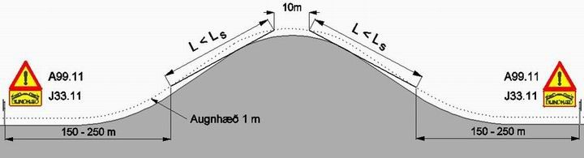
Ls: Stöðvunarsjónlengd
L: Sjónlengd ökumanns vegna hæðar
L<Ls: Skert stöðvunarsjónlengd

Merkingar brúa
Yfirlit merkja sem eru notuð til að merkja brýr
A99.11 Önnur hætta | 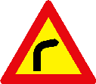  A01.11 Hættuleg beygja til hægri | 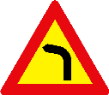  A01.12 Hættuleg beygja til vinstri | 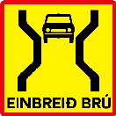  J41.11 Einbreið brú | 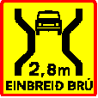  J43.xx Einbreið brú með þröngri akbraut
K12. Gátskjöldur í vegkanti | K14. Gátskjöldur á brú | 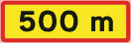  J01.11 |   K01.11 Vegstika
   | 
  K12.12 | K12.11
   | 
  K14.12 | K14.11
Reglugerð Dómsmálaráðuneytis:
K12 Síma- og rafmagnsstaura og aðra slíka hluti við veg sem þrengja akbraut eða valdið geta vegfarendum hættu má merkja með skjöldum með svörtum og gulum skástrikum sem vísa að vegi.
K14 Brúarenda má merkja með skjöldum með svörtum og gulum skástrikum sem vísa að vegi.
J41.11 Merki þetta er notað með A99.11 til að vara við einbreiðri brú.
J43.xx Merki þetta er notað með viðvörunarmerki til að vara við einbreiðri brú og akbraut sem er mjórri en 3,05 m. Tveir síðustu stafir í númeri tákna breidd akbrautar í metrum með einum aukastaf. Þannig hefur merkið sem hér er sýnt númerið J43.28.
Vinnureglur um notkun utan þéttbýlis:
Tvíbreiðar brýr ber einungis að merkja ef þær eru þrengri en akbraut og axlir vegar og þá skal merkja þær með gátskjöldum.
Ef akbraut einbreiðrar brúar er breiðari en 3,05 metrar ber að nota viðeigandi viðvörunarmerki (A99.11, A01.11 eða A01.12) og undirmerki J41.11.
Ef akbraut brúar er 3,05 metrar eða minni ber að nota viðeigandi viðvörunarmerki (A99.11, A01.11 eða A01.12) og undirmerki J43.xx þar sem xx táknar tölur sem sýna akbrautarbreidd.
Einbreiðar brýr skal merkja samkvæmt reglum um merkingar einbreiðra brúa..

Reglur um merkingar einbreiðra brúa
Merking brúa á vegum þar sem árdagsumferð (ÁDU) er meiri en 500 bílar
Brýr á vegum með meiri árdagsumferð en 500 bíla skal merkja á eftirfarandi hátt. - Sjá mynd
- Á enda leiðara (brúarhandriðs) áður en hann sveigist út skulu koma gátskildir K14.11 og K14.12.
- Á enda leiðara skulu koma gátskildir K14.11 og K14.12.
- 30 m frá enda á leiðara skulu koma gátskildir K12.11 og K12.12. Stærð þeirra skal vera 30 x 100 sm.
- 80 m frá enda á leiðara skulu koma gátskildir K12.11 og K12.12. Stærð þeirra skal vera 30 x 100 sm.
- Að baki gátskjaldanna skal komið fyrir stikum.
- 200 - 250 m frá enda á leiðara skulu koma beggja megin vegar merkin A99.11 ásamt undirmerkinu J41.11.
- 500 m frá enda á leiðara skal koma á hægri vegaröxl, miðað við akstursstefnu að brúnni, merkin A99.11 ásamt undirmerkjunum J41.11 og J01.11.
Merking brúa á vegum þar sem árdagsumferð (ÁDU) er á bilinu 200 - 500 bílar
Brýr á vegum þar sem árdagsumferð er á bilinu 200 - 500 bílar skal merkja á eftirfarandi hátt. - Sjá mynd
- Á enda leiðara (brúarhandriðs) áður en hann sveigist út skulu koma gátskildir K14.11 og K14.12.
- Á enda leiðara skulu koma gátskildir K14.11 og K14.12.
- 30 m frá enda á leiðara skulu koma gátskildir K12.11 og K12.12. Stærð þeirra skal vera 30 x 100 sm.
- Að baki gátskjaldanna skal komið fyrir stikum.
- 200 - 250 m frá enda á leiðara skulu koma beggja megin vegar merkin A-99.11 ásamt undirmerkinu J41.11.
Merking brúa á vegum þar sem árdagsumferð (ÁDU) er minni en 200 bílar
Brýr á vegum þar sem árdagsumferð er minni en 200 bílar skal merkja á eftirfarandi hátt. - Sjá mynd
- Á enda leiðara (brúarhandriðs) áður en hann sveigist út skulu koma gátskildir K14.11 og K14.12.
- Á enda leiðara skulu koma gátskildir K14.11 og K14.12.
- 250 m frá enda á leiðara skal koma á hægri vegaröxl, miðað við stefnu að brúnni, merkin A99.11 ásamt undirmerkinu J41.11 ef bundið slitlag er á viðkomandi vegi skulu merkin A99.11 ásamt undirmerkinu J41.11 vera beggja megin vegar.
Við brýr sem eru þrengri en 3,05 m skal nota merkið J43.xx í stað J41.11.
Heimilt er að vara við endum leiðara með þar til gerðum merkjum. Sjá neðangreinda mynd.
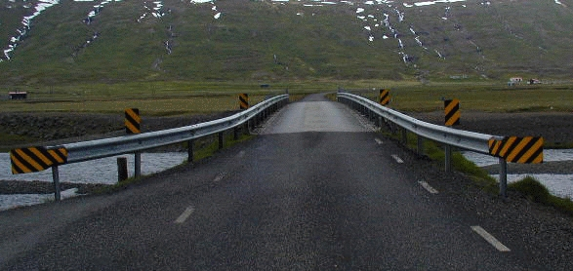

Merking einbreiðra brúa á vegum þar sem árdagsumferð er meiri en 500 bílar
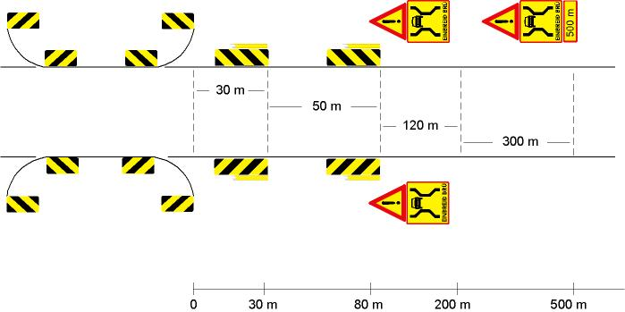
Merking einbreiðra brúa á vegum þar sem árdagsumferð er á bilinu 200 - 500 bílar
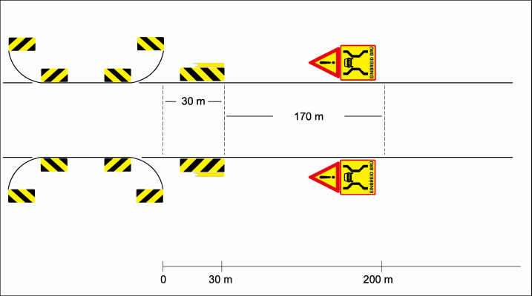

Merking einbreiðra brúa á vegum þar sem árdagsumferð er minni en 200 bílar
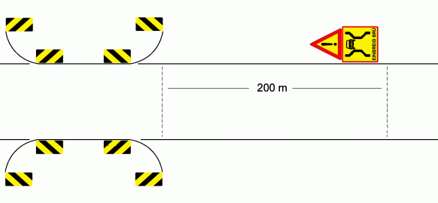
Dæmi um merkingu á brú
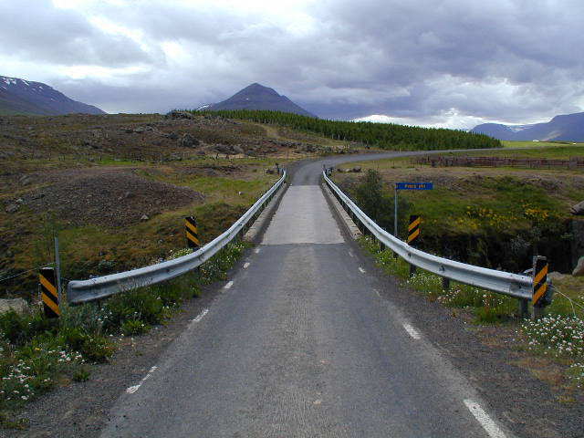
Munkaþverá á 829-02

Reglur um merkingu hringtorga
Yfirlit merkja
  A06.11  Biðskylda |   A10.11  Hringakstur |   C01.11 Akstursstefnumerki
  C09.11 Akbrautamerki |   C12.11 Hringakstur |   F09.51  Staðarleiðatafla
  J01.11Fjarlægð að hættu eða stað |   K12.12 Gátskjöldur í vegkanti |   K20.21  Þverslá
Merkingar á hringtorgum utan þéttbýlis
- Á móti aðliggjandi akbraut skal vera þverslá K20.21 (hæð 50 sm) ásamt tveimur merkjum C01.11. Æskilegt er að merkin séu upplýst.
- Við akbraut að hringtorgi í hægra horni 2 - 6 m frá hringtorgi skulu vera merkin A06.11 og C12.11
- Á enda umferðareyju sem aðskilur akbrautir að og frá hringtorgi skulu vera merkin C09.11 og K12.12. Merkin skulu vera upplýst.
- Merkin A10.11 og J01.11 skulu vera á hægri kanti aðliggjandi akreinar 150 - 200 m frá hringtorgi.
- Merkið F09.51 skal vera á hægri kanti aðliggjandi akreinar 300 - 400 m frá hringtorgi.

Skýringarmynd af merkingum á hringtorgum utan þéttbýlis
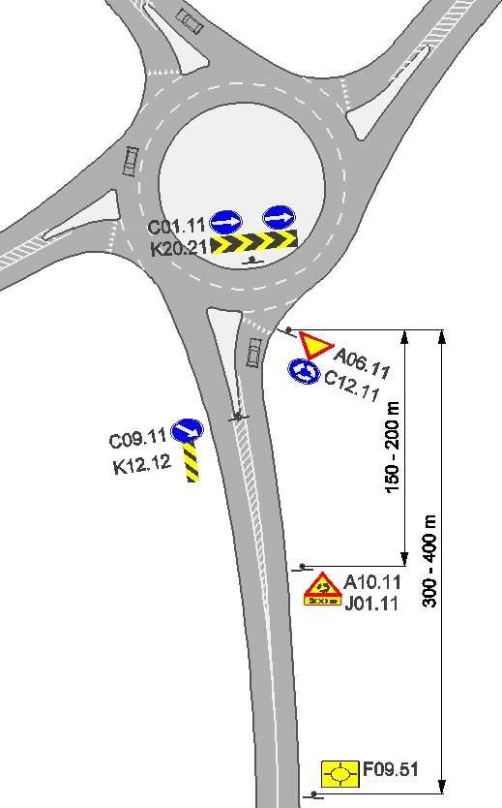

Málsetningar merkja á hringtorgi
Allar stærðir í sentimetrum
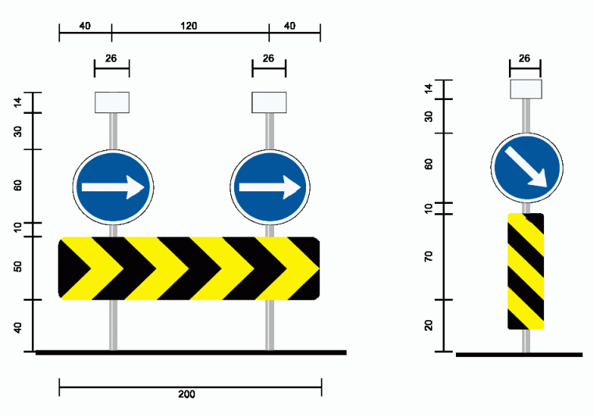
Kassarnir á myndinni sýna algenga stærð ljósa.
Merkingar á hringtorgum innan þéttbýlis
- Á móti aðliggjandi akbraut skal vera merkið C01.11
- Við akbraut að hringtorgi í hægra horni 2 - 6 m frá hringtorgi skulu vera merkin A06.11 og C12.11
- Á enda umferðareyju sem aðskilur akbrautir að og frá hringtortgi skal setja vera merkin C09.11 og að auki má setja K12.12
- Merkin A10.11 og J01.11 má setja á hægri kant aðliggjandi akreinar 150 - 200 m frá hringtorgi

Heimilt er að merkja hringtorg innan þéttbýlis á sama hátt og í dreifbýli ef talin er ástæða til.

Skýringarmynd af merkingar á hringtorgum innan þéttbýlis
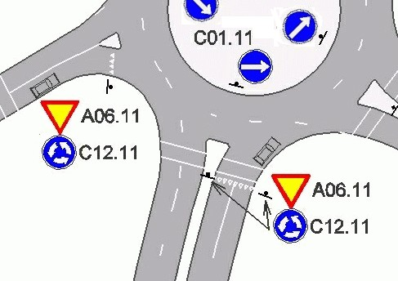
Merking jarðganga
Yfirlit merkja sem eru notuð til að merkja allar tegundir ganga
  A26.11 Jarðgöng | J01.11 | 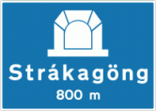  F21.11  Ártal opnunar er oft með á upplýsingatöflu. | 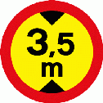  B15 Takmörkuð hæð ökutækja
Vinnureglur um notkun
- 500 m frá gangamunna skal koma A26.11 og J01.11.
- Á gangamunna skal koma F21.11.
- Á gangamunna skal koma B15.XX.
Viðbótarmerki sem eru notuð til að merkja einbreið göng
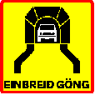  J41.51 Einbreið jarðgöng |   A14.21 Vegur mjókkar frá hægri |   A14.22 Vegur mjókkar frá vinstri | 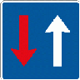  D05.11 Umferð á móti veitir forgang
  B25.11 Skylt að veita umferð sem kemur á móti forgang | Gátskjöldur í jarðgöngum |   D06.11 Útskot
  K13.12 | K13.11

Vinnureglur um notkun
- 500 m frá gangamunna skal koma A26.11 og J01.11.
- 200 m frá gangamunna skal koma A14.21 eða A14.22 eftir því hvort á við.
- 50 m frá gangamunna skal koma D05.11 eða B25.11 eftir því hvort á við.
- 50 m frá gangamunna skal koma á hægri vegaröxl m.v. akstursstefnu frá göngum, merkið A25.11.
- Á gangamunna skal koma F21.11.
- Á gangamunna skal koma B15.XX.
- Í göngum skal nota gátskildi K13.12 og K13.11
- Við útskot í göngum skal koma D06.11.

Skýringarmynd af merkingu einbreiðra jarðganga
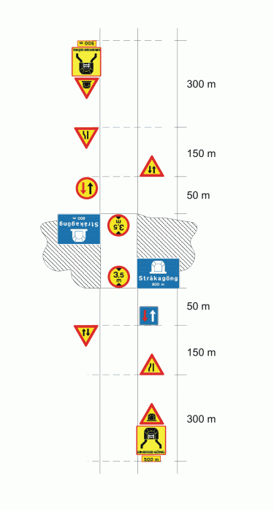
Dæmi um önnur merki sem eru notuð til að merkja í og við göng
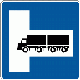  D06.51 Snúningssvæði til hægri | 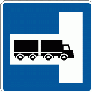  D06.52 Snúningssvæði til vinstri |   D24.11 Vegur þar sem krafist er veggjalds |   B05.11 Hjólreiðar bannaðar
  B05.21 Hestaumferð bönnuð | 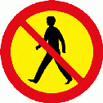  B05.31 Umferð gangandi vegfarenda bönnuð | 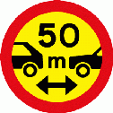  B12.xx Minnsta bil milli vélknúinna ökutækja

Skýringarmyndir af merkingum gatnamóta einstefnuvega
Meta skal aðstæður hverju sinni hvernig merkja bera gatnamótin.
Dæmi um merkingu með boðmerkjum eingöngu.  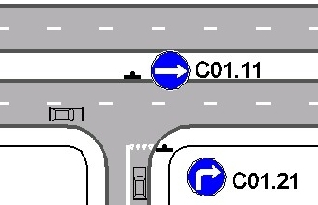 | Dæmi um merkingu með biðskyldu, einstefnumerki og beygjubanni  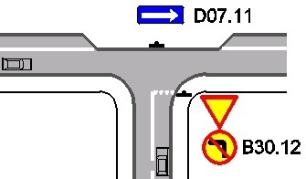
Dæmi um merkingu með biðskyldu, einstefnumerki og boðmerki.  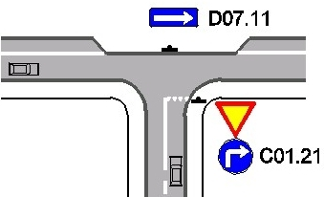 | Dæmi um merkingu með biðskyldu, einstefnumerki og banni við innakstri  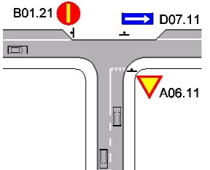

Skýringarmyndir af notkun tvístefnumerkis.
Dæmi um notkun tvístefnumerkis á einstefnuakstursvegi.
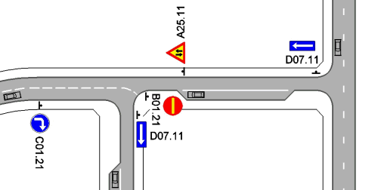
Dæmi um notkun tvístefnumerkis þegar ekið er frá aðskildum akreinum á tvístefnuveg.
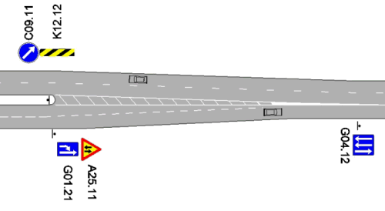
Dæmi um uppsetningu skilta þar sem bannað er að leggja ökutæki
